- ThinkPHP框架
- 什么是框架
Php框架是许多代码的集合，这些代码是程序结构的代码（并不是业务代码），代码中 有许多函数、类、功能类包，框架的代码按照一定的标准组成了一个有机的功能体，这 个功能体里边有许多设计模式ＭＶＣ、单例、AR等等。
- 不使用框架开发遇到的问题
① 代码编写没有统一规范
② 程序项目生命时间非常短，不延续
③ 一个小地方的修改会牵扯到全局变化，牵一发而动全身
④ 不能很好满足客户各方面要求
- 使用框架的好处
① 框架可以帮助我们快速、稳定、高效搭建程序系统
② 该系统由于框架的使用使得本身的维护性、灵活性、适应客户需求方面得到最大化 的增强
③ 使用框架的过程中可以使得我们的注意力全部集中在业务层面，则无需关心程序的 底层架构
④ 可以节省很多的代码工作量
- 相关框架
- Zend Framework
Php语言公司zend发布的官方框架，有许多OOP(面向对象)内容，功能非常丰富，重量 级框架（高级语言、功能丰富）
重量级：① 语言级别（高级语言OOP） ② 功能丰富
轻量级：① 语言级别（面向过程或有少许OOP） ② 功能相对较少但是实用
高级语言：例如JAVA 是用类对变量、函数的封装
中级语言：例如C 是用变量、函数对中低级语言代码的封装
中低级语言：例如汇编语言 比低级语言高级一点的语言，是对二进制代码的封装
低级语言：二进制代码语言

- Yii
国人（华人）自己开发的框架，名字（xue qiang），重量级框架，纯OOP框架，该框 架的特点是代码的重用性发挥到了极致。速度非常快。外企使用量最多的框架之一。
该框架思想来源于symfony、jquery等。
作者之前是prado框架的核心维护人员，维护该框架3年之久。

- Cakephp
Cakephp是一个运用了诸如ActiveRecord、Association Data Mapping、Front Controller和 MVC等著名的设计模式的快速开发框架。该框架的主要目标是让各种层次的PHP开发 人员都能快速灵活的开发健壮的WEB应用。

- Symfony
Symfony是一个基于MVC模式的面向对象的PHP5框架

- ThinkPHP
轻量级框架。内部OOP（面向对象）和面向过程代码都存在，是国人自己开发的框架。
ThinkPHP是一个开源的PHP框架，是为了简化企业级应用开发和敏捷web应用开发而 诞生的。最早诞生于2006年初，原名FCS，2007年元旦正式更名为ThinkPHP，并且遵 循Apache2开源协议发布。早期的思想架构来源于Struts，后来经过不断改进和完善， 同时也借鉴了国外很多优秀的框架和模式，使用面向对象的开发结构和MVC模式，融 合了Struts的Action和Dao思想和JSP的TagLib（标签库）、RoR的ORM映射和 ActiveRecord模式，封装了CURD和一些常用操作，单一入口模式，在模板引擎、缓存 机制、认证机制和扩展性方面均有独特的表现。
- 框架文件介绍
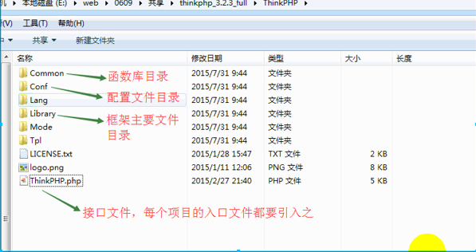
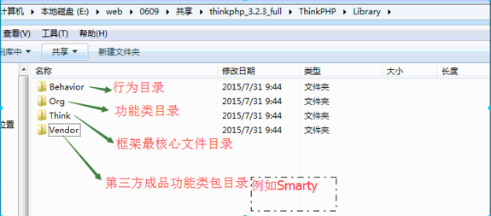
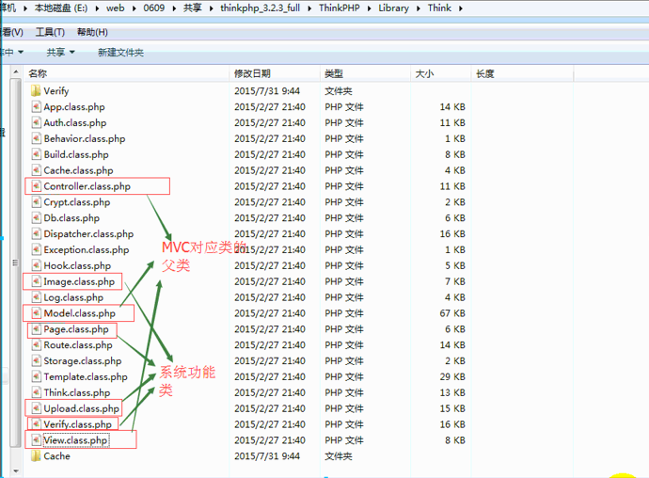

- 创建应用
- 在项目目录创建入口文件shop/index.php
- 创建虚拟主机，访问应用

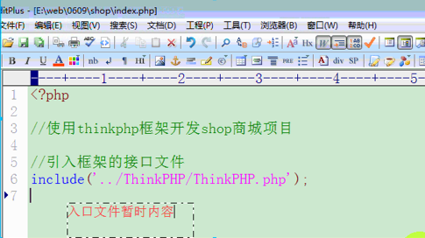
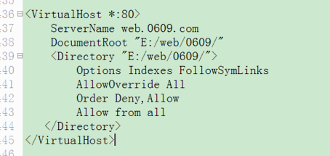
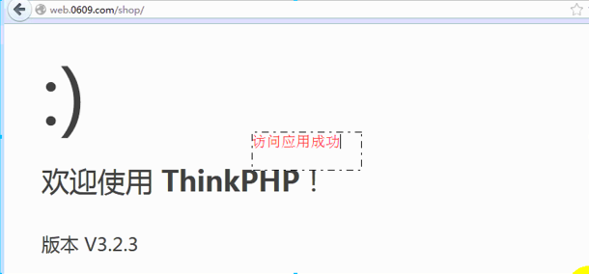
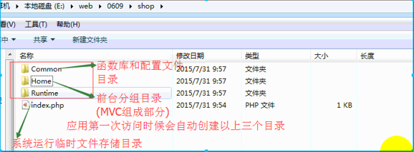
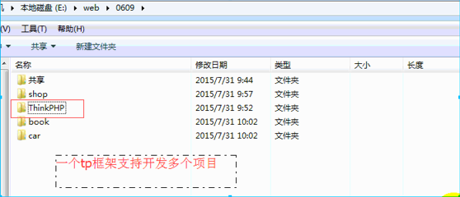

- 路由形式
什么是路由：
答：系统从URL参数中分析出当前请求的分组、控制器和操作方法的过程就是“路由”。

Tp框架路由共有4种形式：
① 基本get形式
http://网址/index.php?m=分组&c=控制器&a=操作方法
该方法是最底层的get形式，传统的参数传递方式，不时尚、不安全。

② pathinfo路径形式【默认方式】
http://网址/index.php/分组/控制器/操作方法
http://网址/index.php/Home/Index/advert

③ rewrite重写形式（伪静态技术）省略index.php入口文件
http://网址/分组/控制器/操作方法
http://网址/Home/Index/advert

④ 兼容形式
http://网址/index.php?s=/分组/控制器/操作方法
http://网址/index.php?s=/Home/Index/advert
以上四种模式除了第③种，其他的URL模式都可以使用。

- 创建控制器
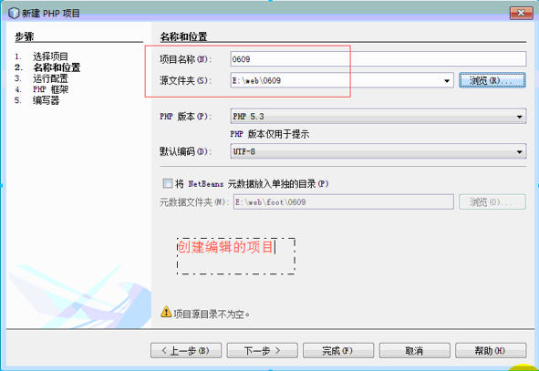
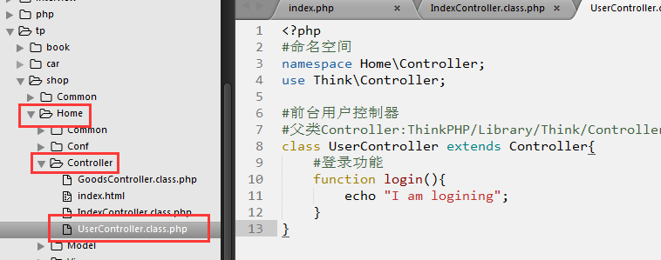
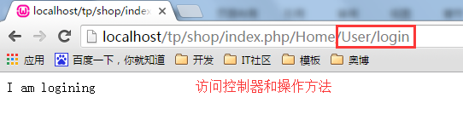
- view视图模板

- 简单模板调用
$this->display(); //模板名称与当前操作方法的名称一致
$this->display(模板名称); //调用当前控制器对应目录指定名称的模板
$this->display(控制器/模板名称); //调用其他控制器下的具体模板
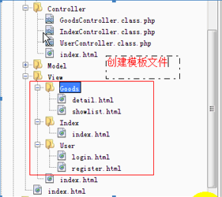
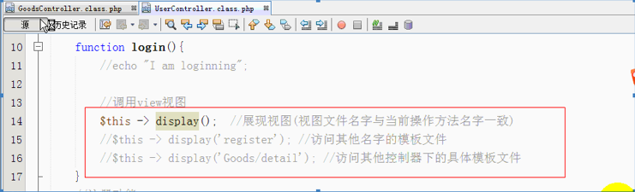
Tp框架有两种模式：开发（调试）、生产（线上）【默认】
开发模式：错误提示友好
生产模式：错误提示模糊
Define(‘APP_DEBUG’, true); //开发
Define(‘APP_DEBUG’, false); //生产
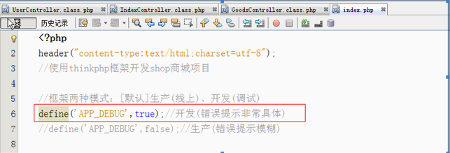
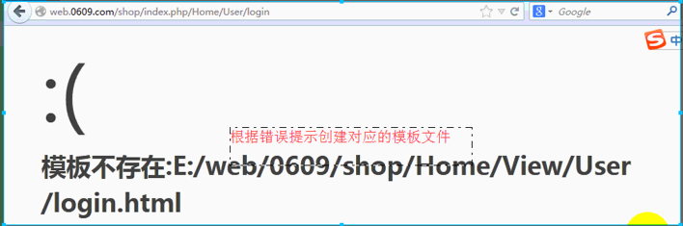
- 已有模板与TP框架做结合
具体实现步骤：
A. 复制模板文件到view指定目录
b. 复制css、img、JS静态资源文件到系统指定目录
c. 把静态资源文件的路径设置为“常量”信息（在index入口文件设置）
d. 在模板文件中引入静态资源文件，路径相对入口文件设置
最好设置绝对地址（相对工作站点虚拟主机目录的绝对地址）
为了后期模板维护方便，设置静态资源文件访问目录地址为常量
E. css文件本身的图片设置，其路径相对css文件本身设置
后续a、d重复实现即可
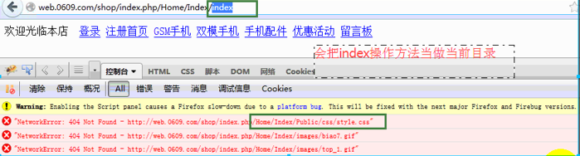
2.1静态资源文件引入
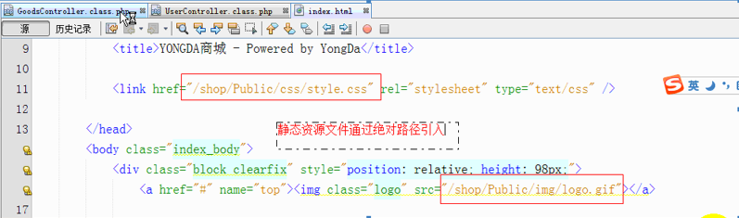
2.2静态资源文件存放
① 通过独立路由可以访问
② 不要暴露太多目录信息

在模板login.html里边引入css文件，相对地址为什么相对index.php入口文件设置？
Index.php+controller控制器+模板文件==混编文件 引入css文件
2.3css文件引入图片
路径设置绝对、相对地址：
一个文件引入另一个文件，另一个文件的相对地址就相对引入文件设置。
Index.php------------------------------>style.css

Style.css-------à引入------------àImg图片，图片地址相对style.css文件设置
原因：style.css是向服务器发送一个独立的http请求，因此style.css和Img图片是一个单位的信息，与具体Index.php文件没有任何关系。
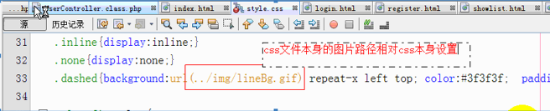
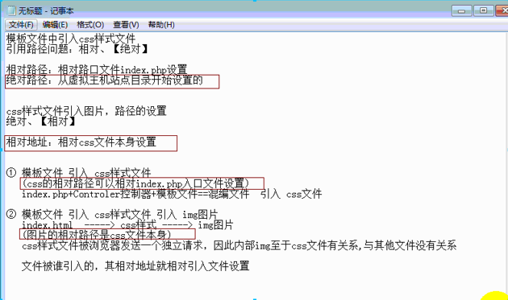
2.4在入口文件处设置常量引入静态资源文件
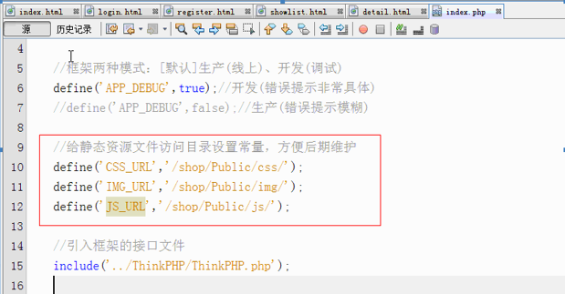
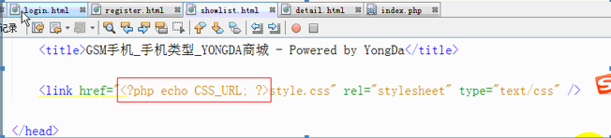

六、后台页面搭建
1.分组设置
分组：
同一个项目里边，由于业务规则的划分，有多个相关的功能模块，它们都有独立的控制器、view视图、配置文件、函数库文件等文件，为了开发维护方便，就给他们创建独立的分组出来，每个分组都有自己的控制器、view视图、配置文件、函数库文件。
如果还有其他的业务规则模块，也都是独立的，可以继续创建分组。
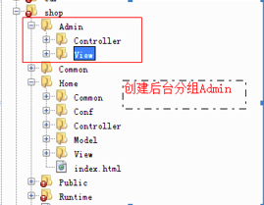
对分组进行访问：
http://网址/Index.php/分组/控制器/操作方法

每个分组下的文件目录可以参照Home文件夹进行设置，它们都是平行的。
2.搭建admin后台登录页面
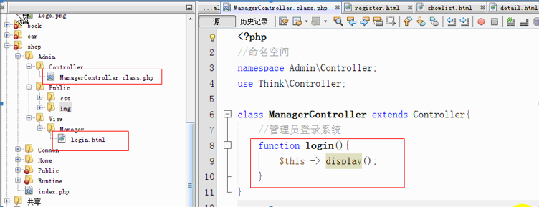
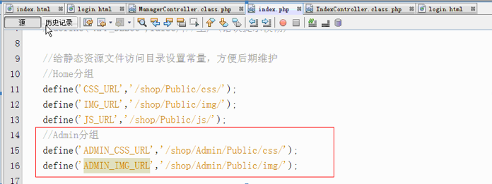
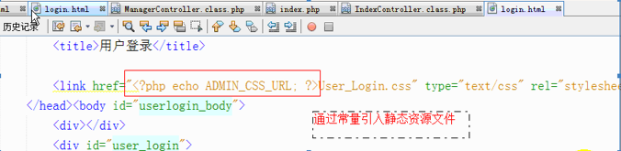
- 后台首页面搭建
TP框架提供了常量：
http://网址/index.php/分组/控制器/操作方法/名称/值/名称/值
__MODULE__: 路由地址分组的信息 （http://网址/index.php/分组）
__CONTROLLER__: 路由地址控制器的信息 （http://网址/index.php/分组/控制器）
__ACTION__: 路由地址操作方法信息 （http://网址/index.php/分组/控制器/操作方法）
__SELF__: 路由地址的全部信息 （http://网址/index.php/分组/控制器/操作方法/名称/值/名称/值）
MODULE_NAME: 分组名称
CONTROLLER_NAME: 控制器名称
ACTION_NAME: 操作方法名称
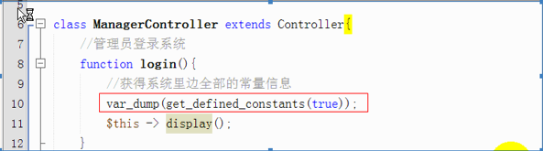
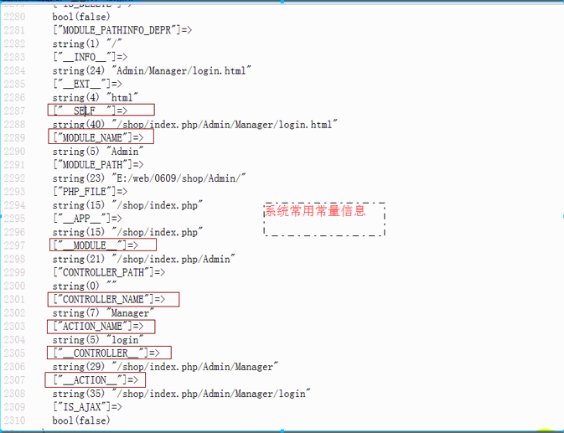
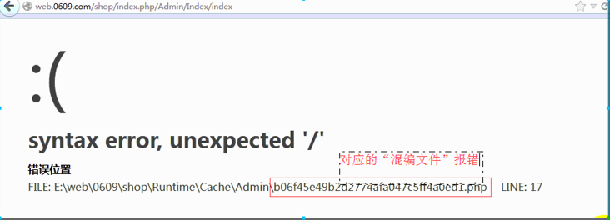
- frame的src属性
每个frame的src属性值需要通过独立路由地址访问，给每个src根据__CONTROLLER__常量设置绝对路径
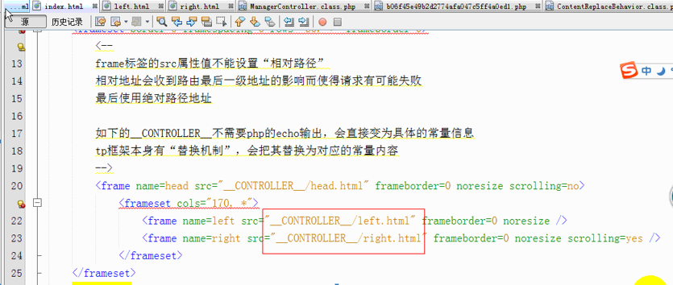
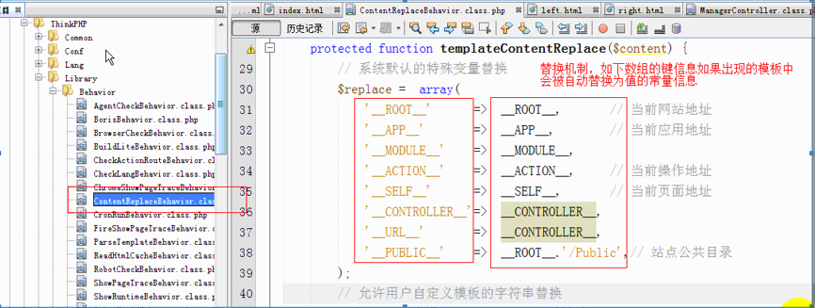
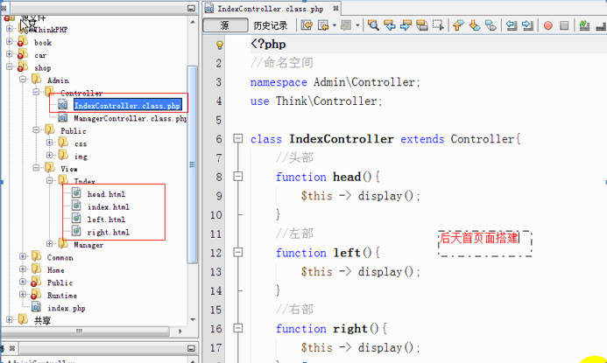
- 后台商品相关页面搭建
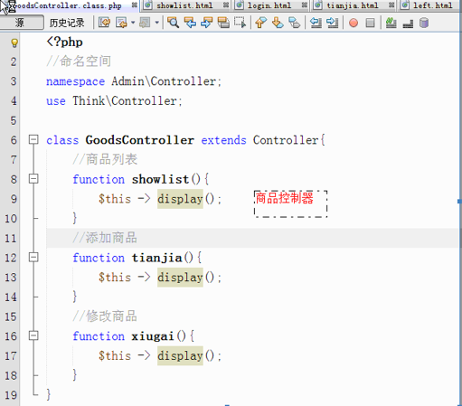
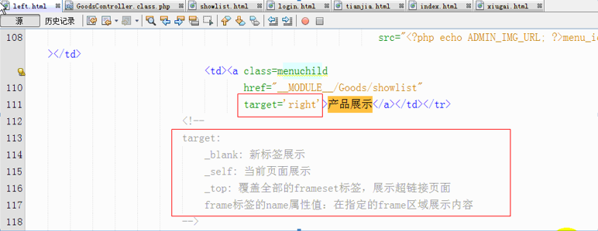
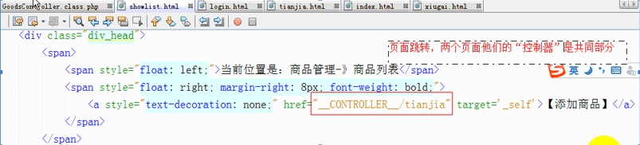

七、细节处理
1.配置文件介绍
① ThinkPHP/Conf/convention.php 系统主要配置文件
② shop/Common/Conf/config.php 当前shop项目的配置文件
③ shop/Home/Conf/config.php 当前shop项目Home分组的配置文件
以上三个配置文件，如果存在同名的配置变量，后者会覆盖前者。

系统里边并不是全部的配置变量都在convention.php里边定义
- 大部分在convention.php有定义
- 在Behavior行为文件里边有定义一部分（例如：SHOW_PAGE_TRACE）
- 在框架的代码角落里边有零星的一点配置变量（例如：MODULE_ALLOW_LIST）
2.默认分组设置
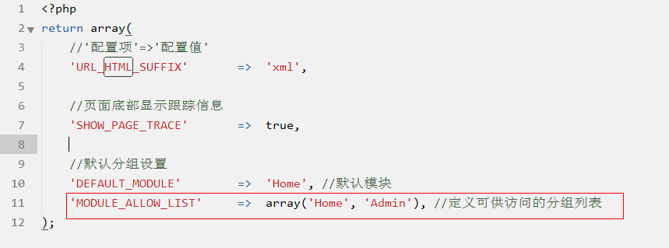
- 框架的两种模式
开发和生产模式：
入口文件index.php:
Define(‘APP_DEBUG’,true); //开发调试模式
Define(‘APP_DEBUG’,false); //线上生产模式【默认】
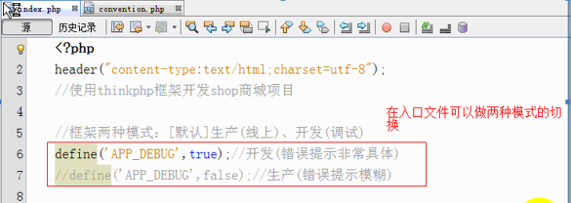
开发模式（调试模式）：
每次请求会加载每个应用程序文件，比较耗费资源，错误提示比较友好。
会自动清除common~runtime.php文件，会依次加载每个需要的文件

生产模式（线上模式）：
该模式比较节省资源，会把请求过程中的一些通用程序文件给“编译”到一个文件里边（shop/Runtime/common~runtime.php）,这样系统的每次请求加载的文件数目就比较少了（节省了许多文件打开、关闭的开销）
错误信息模糊，不方便调试。
- 开启smarty模板引擎
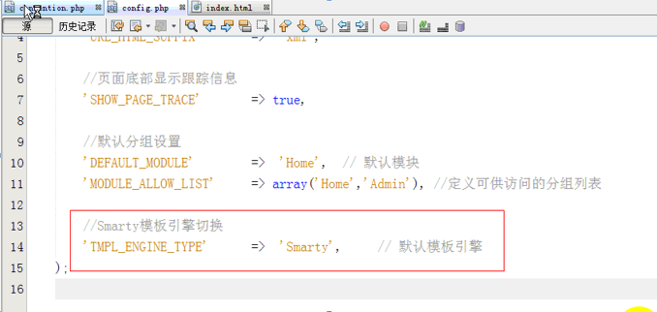
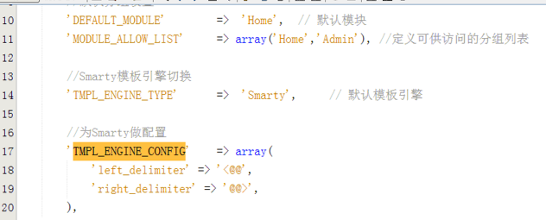
- smarty模板{}标记有冲突
{}与css或js有冲突解决方法：
- 在{}与内容中间设置空格
- 使{}左右标记换行
- 设置{literal}{/literal}标记
- 变换smarty的标记符号
- 页面底部设置跟踪信息
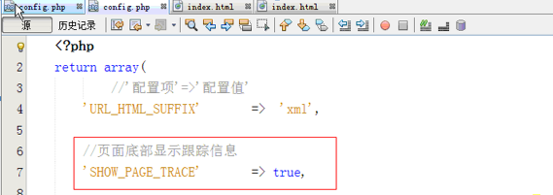
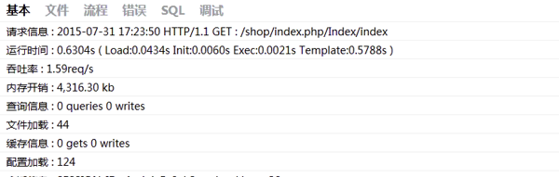

八、框架的执行流程（了解）
Index.php---------à../ThinkPHP/ThinkPHP.php---àThink/Think.class.php---------àThink/App.class.php
